Telefoon webwinkel

Project 6

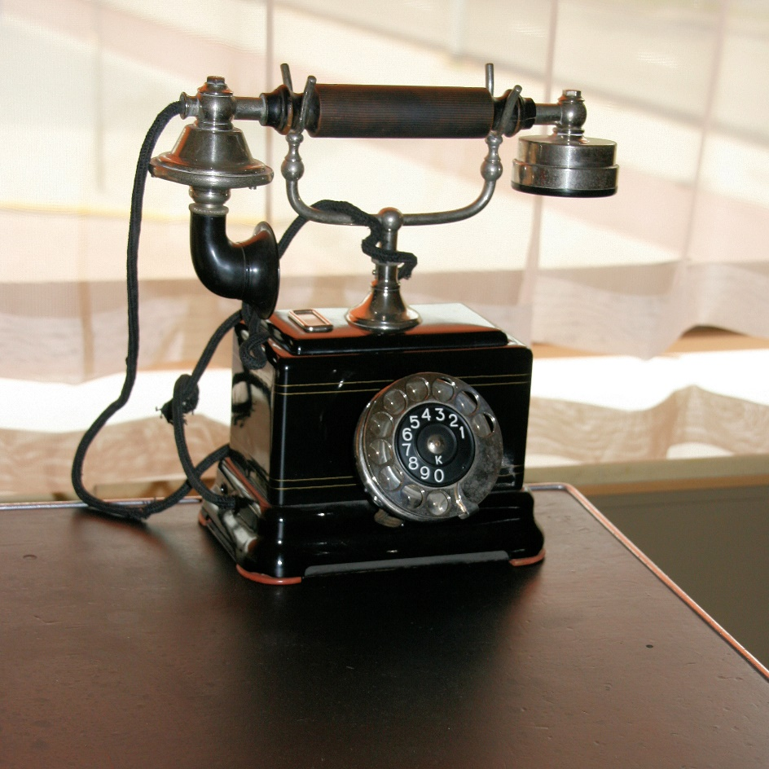

Team Bambi| PICT4V1A | 16 mei 2018

Voorwoord

Inhoudsopgave

Mockup